2026年中国研究生数学建模竞赛 F题
问题一求解报告
数据质量评价、质量冲突消解与领域配比建模
数据：附件 A2–A16（A1 待补）｜代码与过程数据见随附压缩包

目录

摘要
本报告完成 2026 年研究生数学建模竞赛 F 题问题一：数据质量评价、质量冲突消解与领域配比建模。全部数字均由随附代码从原始附件计算得到，并可由过程文件逐项追溯。
- 数据质量评价：对扩展集 A2(arxiv, 17,523 条) 与 A3(github, 203,752 条) 的全部 221,275 条记录，将 8 个列表型指标压缩为标量，22 项指标统一为"越高越好"，以域均衡权重做缩尾-Min-Max 归一化，再用熵权与 CRITIC 的几何平均组合赋权。token 加权的域级质量为：arxiv Q = 0.860，github Q = 0.623。标准化 Cronbach α = 0.895，分半信度 = 0.922。
- 质量冲突：把"某指标处于前 25% 而另一指标处于后 25%"定义为冲突。强冲突率 github 为 3.41%，arxiv 为 1.44%。主要成因有三：面向英文散文训练的打分器被用于代码(域漂移)，arxiv 上的天花板效应，以及长度效应(长度每增加 1 个标准差，冲突比值比 OR = 2.19)。消解模型采用"域自适应可信度加权 + 维度离散度悲观惩罚"，使 github 按 Q 选取前 30% 数据时的冲突样本占比由 6.5% 降至 4.1%。消解后的域级质量为 arxiv Q* = 0.824，github Q* = 0.533。
- 领域配比建模：仅用 A4/A5(512 组)训练，在 A6–A11 上检验。提出的对数边际递减配比律 M6：L = Σβᵢpᵢ + Σγᵢ ln(pᵢ+ε)，在 13 个域 Loss 上的 1M 检验 R² 平均为 0.929(线性 Scheffé 仅 0.619)，对 1B 尺度的秩相关平均为 0.919；LightGBM 精度最高，对应数值为 0.983 和 0.947。配比熵与平均 Loss 的秩相关在 1M、60M、1B 三个实测尺度上分别为 -0.83、-0.83、-0.56，即配比越多样，Loss 越低，且 6 个领域族两两互补。
- 外推稳健性：外推表 A12–A15 存在系统性问题。70B 表约等于 10B 表乘以常数 0.786(变异系数 2.3%)；外推表中"多样性–Loss"关系反号(+0.62)；由外推表估计的域效应与实测尺度估计值的秩相关约为 0。因此外推结论不稳健，只作对照使用。
- 质量 Q 的引入：严格证明混合质量 Q_mix(p)=ΣpᵢQᵢ 与 Scheffé 线性项完全共线(数值秩 17 < 18)。消融实验中，在"熵 + 覆盖份额"模型上加入 Q，1M 检验 R² 只从 0.656 提升到 0.673。结论是：Q 不作为配比回归的自变量，而用于解释域效应，并通过 Q_mix(p) 作为问题二的输入接口。
- 数据缺口：A1 抽样集(51,230 条)在本计算环境中无法下载(Git LFS 服务器不在网络白名单内)。凡依赖 A1 的内容(7 个域的 Q、A1 与扩展集对照、原文校验)均已写入代码：放入 A1 后运行 run_all.sh 即可自动生成，本报告中相应位置标注为"待补"。

1 数据来源、完整性核验与使用清单
配方与 Loss 表(A4–A16)取自题目仓库 ztangat/23th-NPMCM。A2、A3 在该仓库以 Git LFS 存储，而 LFS 下载域名在本环境被拦截，因此改从镜像仓库 ShaunDong/HuaweiCup-Competition-Problems-2026 获取 .xz 文件。解压后的 SHA-256 与原仓库 LFS 指针记录的 oid 逐字节一致，保证两者为同一数据。
表1-1 问题一数据使用清单与核验
编号 | 文件 | 记录数 | 完整性核验 | 用途
A1 | slimpajama_quality_signal_sample.jsonl.xz | 51,230 | 未获取(LFS 被拦截) | 代码已支持，待补
A2 | arxiv_part-6777d8857c6e-000486 | 17,523 | SHA-256 2625cc47…a96 与 LFS oid 一致 | 全量使用
A3 | github_part-6777d8857c6e-000275 | 203,752 | SHA-256 3b3bb5a3…385 与 LFS oid 一致 | 全量使用
A4/A5 | train_mixture_1m / train_pile_loss_1m | 512 | index 一一对应，无缺失 | 训练
A6/A7 | test_mixture_1m / test_pile_loss_1m | 256 | 同上 | 检验(1M)
A8/A9 | test_mixture_60m / test_pile_loss_60m | 256 | 配方与 A6 完全相同 | 检验(60M)
A10/A11 | test_mixture_1B / test_pile_loss_1B | 64 | 独立配方(index 0–63) | 检验(1B)
A12–A15 | est_mixture/pile_loss_10b, 70b | 63 | 配方为 A4 子集；10b 与 70b 配方相同 | 外推稳健性
A16 | domain_mapping_guide.csv | 17 | 参考映射 | 跨体系关联

A2/A3 解析日志：JSON 解析错误 0 条，列表长度异常 0 条；modernbert_professionalism 缺失 1 条，按域中位数插补；2-gram 与 3-gram 字符占比超过 100% 的非法值分别有 7 条和 9 条，截断到 [0,100]。A4–A15 各行配比之和在 0.996–1.003 之间(千分位舍入)，统一重新归一化到 Σp=1。
表1-2 配方与 Loss 表审计(S06_data_audit.csv)
set | n | raw_sum_min | raw_sum_max | zero_share_frac | L_avg_mean | L_avg_sd | L_avg_min | L_avg_max
train_1M | 512 | 0.996 | 1.003 | 0.4513 | 5.3447 | 0.3248 | 4.7534 | 6.758
test_1M | 256 | 0.997 | 1.003 | 0.4299 | 5.2823 | 0.2782 | 4.7488 | 6.2554
test_60M | 256 | 0.997 | 1.003 | 0.4299 | 3.8229 | 0.2193 | 3.4426 | 4.9418
test_1B | 64 | 0.998 | 1.002 | 0.3309 | 2.2256 | 0.0524 | 2.1113 | 2.4442
est_10B | 63 | 0.998 | 1.002 | 0.4547 | 1.7975 | 0.0969 | 1.598 | 1.9867
est_70B | 63 | 0.998 | 1.002 | 0.4547 | 1.4145 | 0.105 | 1.1903 | 1.6167

2 问题一(1)：数据质量评价

2.1 列表型指标压缩与方向统一
表2-1 8 个列表型指标的标量化规则
指标 | 原始结构 | 压缩规则 | 方向
modernbert_cleanliness / readability / reasoning / professionalism | 6 维 logits(对应 0–5 分) | softmax 后取期望分 Σk·softmax(l)ₖ ∈ [0,5] | 正向
fineweb_edu | 长度 1 的回归分 | 直接取值 | 正向
qurater | 4 维：写作风格、所需专业度、事实性、教育价值 | 4 维等权均值(4 个分量另行保存) | 正向
fluency_en | 2 类 logits | P(流畅)=softmax 第 2 类；arxiv 上均值 0.971，确认第 2 类为"流畅" | 正向
ad_en | 2 类 logits | arxiv 上第 2 类概率均值 0.989，确认第 2 类为"非广告"，故 P(广告)=1−p₁ | 负向，取 1−x

锚定依据：arxiv 为学术论文全文，先验上几乎不含广告且语言流畅，据此确定二分类输出中各类别的含义，而不是主观假定。

2.2 标量指标变换与归一化
原始指标按性质分为正向、负向和适度型三类。所有分位数与统计量都采用域均衡权重 w = 1/(K·n_d) 计算(K 为域数，n_d 为该域样本数)，否则 github(占 92%)会主导归一化边界与客观权重。
正向：z = (x̃ − P₁)/(P₉₉ − P₁)；负向：z = 1 − (x̃ − P₁)/(P₉₉ − P₁)；其中 x̃ = clip(x, P₁, P₉₉)
适度型(理想区间 [a,b])：z = 1(a≤x̃≤b)，(x̃−P₁)/(a−P₁)(x̃<a)，(P₉₉−x̃)/(P₉₉−b)(x̃>b)
- DSIR 三项给出的是整篇文档的对数重要性之和，随长度线性累积，因此除以词数得到逐词平均值。
- 唯一词占比天然随长度下降(Heaps 律)。拟合 ln(frac_unique) = 5.074 -0.2207·ln(word_count)(隐含 Heaps 指数 β = 0.779)，取残差作为去长度后的词汇多样性。
- 词数与平均词长按 Gopher 质量规则设为适度型，理想区间分别为 [50, 10⁵] 词和 [3, 10] 字符；句数为下限型(≥3 句)。
表2-2 22 项指标规格、方向与归一化参数(S02_indicator_spec_and_normalization.csv)
indicator | dimension | type | raw_column | winsor_P01 | winsor_P99 | n_clipped_low | n_clipped_high | z_mean_balanced
fineweb_edu | D1语义价值 | pos | fineweb_edu | 0.1334 | 3.437 | 4001 | 466 | 0.458
qurater | D1语义价值 | pos | qurater | -3.461 | 6.405 | 4053 | 351 | 0.545
modernbert_reasoning | D1语义价值 | pos | modernbert_reasoning | 0.003946 | 5 | 4075 | 350 | 0.612
modernbert_professionalism | D1语义价值 | pos | modernbert_professionalism | 1.48 | 5 | 3942 | 351 | 0.892
fluency_en | D2语言规范 | pos | fluency_en_p1 | 0.05345 | 0.9989 | 4009 | 350 | 0.747
modernbert_readability | D2语言规范 | pos | modernbert_readability | 0.9298 | 4.978 | 4075 | 1370 | 0.704
modernbert_cleanliness | D2语言规范 | pos | modernbert_cleanliness | 1 | 5 | 4075 | 356 | 0.627
ad_en | D2语言规范 | neg | ad_prob | 0.0003521 | 0.258 | 855 | 2925 | 0.939
dsir_books | D3参考域相似 | pos | dsir_books_pw | -54.67 | -2.876 | 4011 | 369 | 0.776
dsir_wiki | D3参考域相似 | pos | dsir_wiki_pw | -54.7 | -2.82 | 4011 | 360 | 0.775
dsir_math | D3参考域相似 | pos | dsir_math_pw | -52.95 | -2.192 | 4033 | 351 | 0.793
rps_doc_word_count | D4统计启发式 | interval | log_word_count | 1.792 | 10.03 | 3818 | 455 | 0.941
rps_doc_num_sentences | D4统计启发式 | interval | log_num_sentences | 0 | 7.454 | 0 | 828 | 0.959
rps_doc_unigram_entropy | D4统计启发式 | pos | rps_doc_unigram_entropy | 1.609 | 6.531 | 3547 | 508 | 0.666
rps_doc_frac_unique_words | D4统计启发式 | pos | uniq_heaps_resid | -0.6392 | 0.3643 | 2863 | 3113 | 0.633
rps_doc_frac_no_alph_words | D4统计启发式 | neg | rps_doc_frac_no_alph_words | 18.84 | 54.89 | 3688 | 3714 | 0.610
rps_doc_frac_chars_top_2gram | D4统计启发式 | neg | top2_clip | 0 | 20 | 0 | 3774 | 0.880
rps_doc_frac_chars_top_3gram | D4统计启发式 | neg | top3_clip | 0 | 19.81 | 0 | 4056 | 0.902
rps_lines_uppercase_letter_fraction | D4统计启发式 | neg | rps_lines_uppercase_letter_fraction | 2.469 | 53.91 | 3533 | 3210 | 0.641
rps_lines_ending_with_terminal_punctution_mark | D4统计启发式 | pos | rps_lines_ending_with_terminal_punctution_mark | 0.2785 | 74.57 | 4064 | 1934 | 0.396
rps_lines_numerical_chars_fraction | D4统计启发式 | neg | rps_lines_numerical_chars_fraction | 0 | 16.05 | 0 | 1099 | 0.829
rps_doc_mean_word_length | D4统计启发式 | interval | rps_doc_mean_word_length | 4.572 | 20.29 | 1620 | 4054 | 0.944

2.3 综合评价模型：熵权–CRITIC 组合赋权
熵权：pᵢⱼ = wᵢzᵢⱼ/Σᵢwᵢzᵢⱼ，eⱼ = −Σᵢpᵢⱼ ln pᵢⱼ / ln n，w⁽ᴱ⁾ⱼ ∝ 1 − eⱼ
CRITIC：Cⱼ = σⱼ Σₖ(1 − rⱼₖ)，w⁽ᶜ⁾ⱼ ∝ Cⱼ；组合：wⱼ = √(w⁽ᴱ⁾ⱼ w⁽ᶜ⁾ⱼ) / Σₖ√(w⁽ᴱ⁾ₖ w⁽ᶜ⁾ₖ)
熵权反映指标的区分度，CRITIC 同时考虑波动性与冗余度：高度相关的 DSIR 三项会被自动降权，避免重复计入。几何平均组合是在"与两种权重的相对熵之和最小"意义下的最优组合。样本级质量分为 Qᵢ = Σⱼ wⱼ zᵢⱼ ∈ [0,1]。
表2-3 指标权重(S02_indicator_weights.csv)
indicator | dimension | type | sd_balanced | sum_1_minus_r | entropy_e | w_entropy | w_critic | w_combined | w_structural_equal
fineweb_edu | D1语义价值 | pos | 0.2218 | 12.7532 | 0.9068 | 0.0560 | 0.0389 | 0.0473 | 0.0625
qurater | D1语义价值 | pos | 0.2913 | 11.2416 | 0.8892 | 0.0666 | 0.0450 | 0.0555 | 0.0625
modernbert_reasoning | D1语义价值 | pos | 0.4101 | 10.9693 | 0.8650 | 0.0811 | 0.0619 | 0.0718 | 0.0625
modernbert_professionalism | D1语义价值 | pos | 0.2048 | 14.0737 | 0.9352 | 0.0389 | 0.0397 | 0.0398 | 0.0625
fluency_en | D2语言规范 | pos | 0.3156 | 12.9879 | 0.9103 | 0.0538 | 0.0564 | 0.0558 | 0.0625
modernbert_readability | D2语言规范 | pos | 0.2953 | 11.5623 | 0.9081 | 0.0552 | 0.0470 | 0.0516 | 0.0625
modernbert_cleanliness | D2语言规范 | pos | 0.3982 | 11.3208 | 0.8714 | 0.0772 | 0.0620 | 0.0702 | 0.0625
ad_en | D2语言规范 | neg | 0.1516 | 19.9548 | 0.9461 | 0.0324 | 0.0416 | 0.0372 | 0.0625
dsir_books | D3参考域相似 | pos | 0.1957 | 11.2452 | 0.9295 | 0.0424 | 0.0303 | 0.0363 | 0.0833
dsir_wiki | D3参考域相似 | pos | 0.1963 | 11.2307 | 0.9293 | 0.0425 | 0.0303 | 0.0364 | 0.0833
dsir_math | D3参考域相似 | pos | 0.2013 | 10.8878 | 0.9279 | 0.0433 | 0.0301 | 0.0366 | 0.0833
rps_doc_word_count | D4统计启发式 | interval | 0.1826 | 15.2292 | 0.9414 | 0.0352 | 0.0383 | 0.0372 | 0.0227
rps_doc_num_sentences | D4统计启发式 | interval | 0.1870 | 17.2409 | 0.9428 | 0.0343 | 0.0443 | 0.0395 | 0.0227
rps_doc_unigram_entropy | D4统计启发式 | pos | 0.2560 | 11.0517 | 0.9112 | 0.0534 | 0.0389 | 0.0462 | 0.0227
rps_doc_frac_unique_words | D4统计启发式 | pos | 0.1930 | 20.6275 | 0.9465 | 0.0321 | 0.0548 | 0.0425 | 0.0227
rps_doc_frac_no_alph_words | D4统计启发式 | neg | 0.2120 | 17.8479 | 0.9330 | 0.0402 | 0.0520 | 0.0464 | 0.0227
rps_doc_frac_chars_top_2gram | D4统计启发式 | neg | 0.1717 | 16.3586 | 0.9406 | 0.0356 | 0.0386 | 0.0376 | 0.0227
rps_doc_frac_chars_top_3gram | D4统计启发式 | neg | 0.1678 | 17.2280 | 0.9420 | 0.0348 | 0.0398 | 0.0377 | 0.0227
rps_lines_uppercase_letter_fraction | D4统计启发式 | neg | 0.2108 | 19.8248 | 0.9387 | 0.0368 | 0.0575 | 0.0466 | 0.0227
rps_lines_ending_with_terminal_punctution_mark | D4统计启发式 | pos | 0.2067 | 17.9695 | 0.9211 | 0.0474 | 0.0511 | 0.0499 | 0.0227
rps_lines_numerical_chars_fraction | D4统计启发式 | neg | 0.1866 | 25.3225 | 0.9567 | 0.0260 | 0.0650 | 0.0417 | 0.0227
rps_doc_mean_word_length | D4统计启发式 | interval | 0.1663 | 15.9316 | 0.9422 | 0.0347 | 0.0364 | 0.0361 | 0.0227

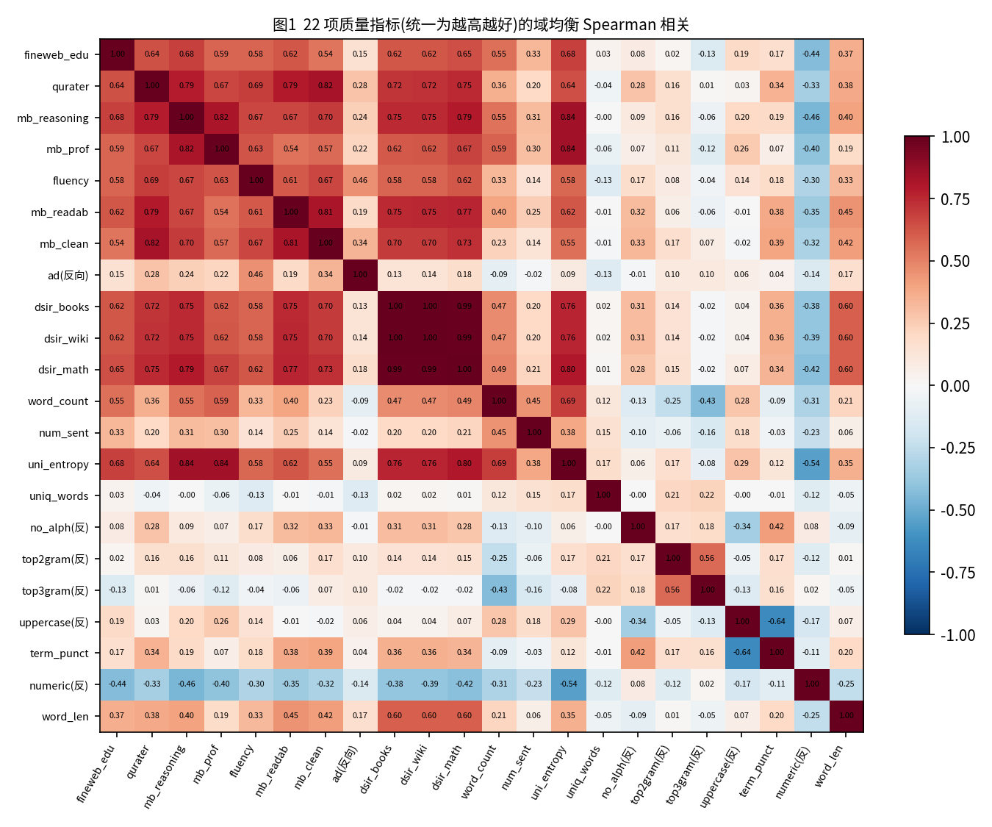
图1 22 项指标的域均衡 Spearman 相关矩阵
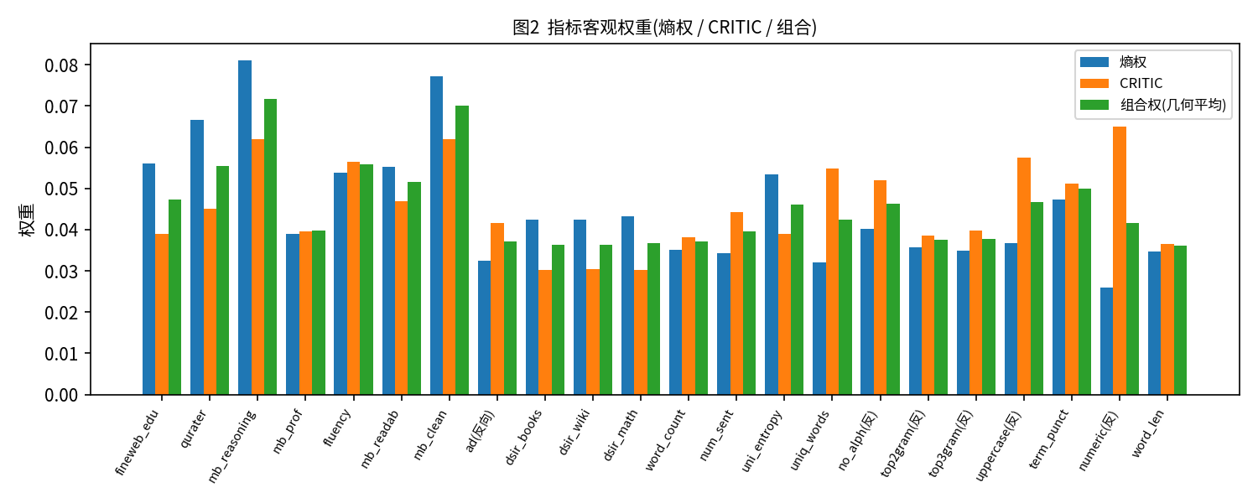
图2 熵权、CRITIC 与组合权重

2.4 由样本向语料/领域聚合
域级 Q 同时报告多种聚合口径。主口径为 token(词数)加权均值：训练时模型按 token 而非按文档消费数据，长文档对训练分布的贡献按其长度计。辅助口径包括文档均值(附 300 次 bootstrap 95% 置信区间)、中位数、10% 截尾均值、P10/P90 以及 Q ≥ 0.6 的样本占比(用于质量筛选)。
Q_d(token) = Σ_{i∈d} len_i·Q_i / Σ_{i∈d} len_i
表2-4 域级质量评分(全部方法与聚合口径，S04_domain_level_Q_all_methods.csv)
score | set | domain | n_docs | mean_doc | ci95_low | ci95_high | median_doc | trimmed_mean_10 | token_weighted_mean | P10 | P90 | share_Q_ge_0.6
Q_lin | A2 | arxiv | 17523 | 0.8617 | 0.8611 | 0.8622 | 0.8667 | 0.8649 | 0.8604 | 0.8243 | 0.8969 | 0.9985
Q_lin | A3 | github | 203752 | 0.5744 | 0.5740 | 0.5747 | 0.5808 | 0.5771 | 0.6232 | 0.4548 | 0.6805 | 0.3984
Q_equal | A2 | arxiv | 17523 | 0.8877 | 0.8871 | 0.8883 | 0.8941 | 0.8919 | 0.8878 | 0.8431 | 0.9276 | 0.9986
Q_equal | A3 | github | 203752 | 0.5753 | 0.5749 | 0.5757 | 0.5854 | 0.5810 | 0.6341 | 0.4375 | 0.6972 | 0.4323
Q_topsis | A2 | arxiv | 17523 | 0.7930 | 0.7923 | 0.7935 | 0.7972 | 0.7958 | 0.7893 | 0.7505 | 0.8336 | 0.9958
Q_topsis | A3 | github | 203752 | 0.5234 | 0.5231 | 0.5236 | 0.5227 | 0.5218 | 0.5573 | 0.4358 | 0.6077 | 0.1162
Q_resolved | A2 | arxiv | 17523 | 0.8254 | 0.8247 | 0.8261 | 0.8322 | 0.8300 | 0.8238 | 0.7760 | 0.8718 | 0.9942
Q_resolved | A3 | github | 203752 | 0.4854 | 0.4849 | 0.4859 | 0.4947 | 0.4889 | 0.5335 | 0.3435 | 0.6057 | 0.1105
Q_resolved_lam0 | A2 | arxiv | 17523 | 0.8622 | 0.8616 | 0.8627 | 0.8673 | 0.8657 | 0.8610 | 0.8205 | 0.9014 | 0.9985
Q_resolved_lam0 | A3 | github | 203752 | 0.5657 | 0.5652 | 0.5662 | 0.5731 | 0.5689 | 0.6201 | 0.4387 | 0.6777 | 0.3643

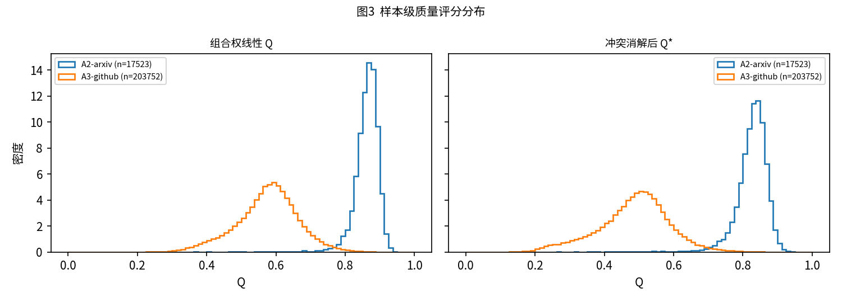
图3 样本级 Q 分布(左：组合权线性评分；右：冲突消解后评分)
结果解读：arxiv 在语义价值、语言规范、参考域相似三个维度上的归一化均值都接近饱和，例如 modernbert_reasoning 在 arxiv 的中位数为 5.00，在 github 为 1.00。github 的质量分布宽且偏低(P10–P90：0.455–0.681)，因此在 github 域内做质量筛选的空间更大。github 的 token 加权 Q 高于其文档均值(0.623 对 0.574)，说明较长的代码文件质量更高，大量极短文件拉低了文档均值。

2.5 可靠性检验
表2-5 信度与方法一致性
检验项 | 结果
标准化 Cronbach α(域均衡) | 0.895
Cronbach α(arxiv 域内) | 0.753
Cronbach α(github 域内) | 0.785
分半信度(维内随机对半 200 次，Spearman-Brown 校正)均值 [P5, P95] | 0.922 [0.891, 0.946]
组合权 Q 与等权 / TOPSIS / PCA 第一主成分 / 消解 Q* 的样本秩相关 | 0.991 / 0.996 / 0.980 / 0.990
留一指标后 Q 的秩相关最小值(组合权 / 消解) | 0.992 / 0.989

2.6 抽样集 A1 的域级 Q 及与扩展集对照(待补)
A1 未能获取。代码 s02_quality_model.py 在 A1 存在时会：(1) 把 A1 与 A2/A3 合并做同一套预处理与赋权，输出 arxiv、book、c4、commoncrawl、github、stackexchange、wikipedia 七个域的 Q；(2) 在 S05_A1_vs_extended_same_domain.csv 中对 arxiv、github 两域比较"抽样集 vs 全量扩展集"的均值差、KS 统计量与冲突率；(3) 输出 Q 与原文统计特征(代码符号占比、URL 数)的相关，以及每个域 Q 最高/最低各 15 条和强冲突样本的原文摘录(S05_A1_text_excerpts_for_manual_check.csv)，用于人工校验评分是否可靠。

3 问题一(2)：质量冲突的定义、成因与消解

3.1 冲突的定义
设 rᵢⱼ 为样本 i 在指标 j 上的域均衡百分位秩(方向已统一为越高越好)。分三个层次定义冲突：
指标对冲突：C_jk(i) = 1{ (rᵢⱼ ≥ 0.75 ∧ rᵢₖ ≤ 0.25) ∨ (rᵢⱼ ≤ 0.25 ∧ rᵢₖ ≥ 0.75) }；独立基准概率 = 2×(1/4)² = 0.125
维度分：D_k(i) = F(Σ_{j∈k} wⱼ rᵢⱼ / Σ_{j∈k} wⱼ)；冲突度 κᵢ = max_k D_k − min_k D_k；强冲突 ⇔ max_k D_k ≥ 0.75 且 min_k D_k ≤ 0.25
四个维度划分如下：D1 语义价值(fineweb_edu、qurater、reasoning、professionalism)，D2 语言规范(fluency、readability、cleanliness、ad)，D3 参考域相似(DSIR 三项)，D4 统计启发式(11 项 RedPajama 信号)。层次聚类(S02_indicator_clustering_check.csv)显示，模型打分类指标与统计启发式指标确实分属不同簇。

3.2 冲突的规模与结构
表3-1 各域冲突统计(S03_conflict_rate_by_domain.csv)
set | domain | n | strong_conflict_rate | kappa_range_mean | kappa_range_p90 | n_conflict_pairs_mean | edu_high_ad_high_rate
A2 | arxiv | 17523 | 0.0144 | 0.3243 | 0.4892 | 14.5917 | 0.0917
A3 | github | 203752 | 0.0341 | 0.2903 | 0.4770 | 36.4442 | 0.0055

表3-2 冲突率最高的 12 个指标对(S03_pairwise_conflict_ranked.csv，共 231 对)
ind_i | ind_j | dim_i | dim_j | conflict_rate_balanced | lift_vs_independence | spearman | rate_github | rate_arxiv
rps_lines_numerical_chars_fraction | rps_doc_mean_word_length | D4统计启发式 | D4统计启发式 | 0.334 | 2.674 | -0.250 | 0.280 | 0.388
rps_doc_word_count | rps_lines_numerical_chars_fraction | D4统计启发式 | D4统计启发式 | 0.324 | 2.592 | -0.312 | 0.258 | 0.390
rps_doc_word_count | rps_doc_frac_chars_top_3gram | D4统计启发式 | D4统计启发式 | 0.317 | 2.540 | -0.434 | 0.573 | 0.062
rps_doc_word_count | rps_doc_frac_chars_top_2gram | D4统计启发式 | D4统计启发式 | 0.292 | 2.336 | -0.246 | 0.549 | 0.035
rps_lines_uppercase_letter_fraction | rps_lines_ending_with_terminal_punctution_mark | D4统计启发式 | D4统计启发式 | 0.284 | 2.270 | -0.640 | 0.249 | 0.319
rps_doc_num_sentences | rps_lines_numerical_chars_fraction | D4统计启发式 | D4统计启发式 | 0.283 | 2.262 | -0.229 | 0.176 | 0.389
rps_doc_frac_unique_words | rps_doc_mean_word_length | D4统计启发式 | D4统计启发式 | 0.263 | 2.105 | -0.051 | 0.280 | 0.247
rps_doc_unigram_entropy | rps_lines_numerical_chars_fraction | D4统计启发式 | D4统计启发式 | 0.260 | 2.081 | -0.540 | 0.296 | 0.225
rps_doc_num_sentences | rps_doc_frac_chars_top_2gram | D4统计启发式 | D4统计启发式 | 0.258 | 2.066 | -0.064 | 0.482 | 0.035
rps_doc_word_count | rps_doc_frac_no_alph_words | D4统计启发式 | D4统计启发式 | 0.258 | 2.062 | -0.129 | 0.390 | 0.125
rps_doc_num_sentences | rps_doc_frac_no_alph_words | D4统计启发式 | D4统计启发式 | 0.257 | 2.058 | -0.101 | 0.390 | 0.124
rps_doc_num_sentences | rps_lines_ending_with_terminal_punctution_mark | D4统计启发式 | D4统计启发式 | 0.249 | 1.995 | -0.031 | 0.360 | 0.138

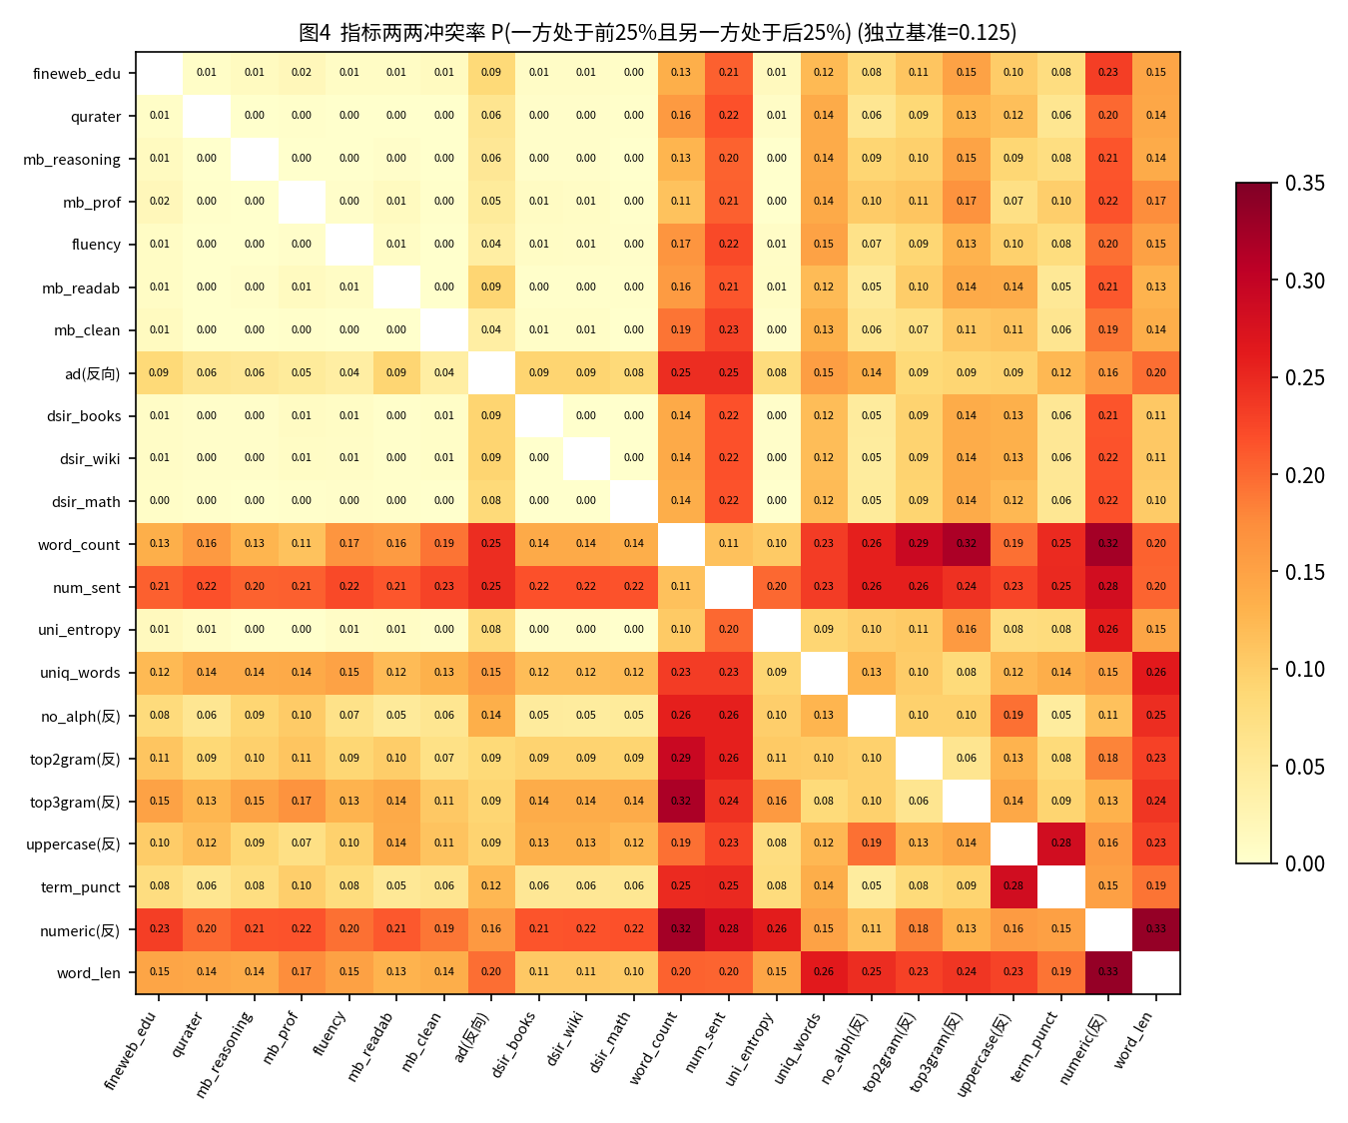
图4 指标两两冲突率矩阵
表3-3 强冲突类型构成(S03_conflict_typology.csv)
domain | conflict_type | n | share_within_domain_conflicts
arxiv | D1语义价值高/D4统计启发式低 | 63 | 0.249
arxiv | D2语言规范高/D3参考域相似低 | 56 | 0.221
arxiv | D2语言规范高/D4统计启发式低 | 56 | 0.221
arxiv | D1语义价值高/D3参考域相似低 | 27 | 0.107
arxiv | D4统计启发式高/D1语义价值低 | 24 | 0.095
arxiv | D4统计启发式高/D3参考域相似低 | 13 | 0.051
arxiv | D3参考域相似高/D4统计启发式低 | 5 | 0.020
arxiv | D2语言规范高/D1语义价值低 | 3 | 0.012
arxiv | D3参考域相似高/D2语言规范低 | 3 | 0.012
arxiv | D4统计启发式高/D2语言规范低 | 3 | 0.012
github | D4统计启发式高/D2语言规范低 | 3881 | 0.558
github | D4统计启发式高/D1语义价值低 | 2256 | 0.324
github | D4统计启发式高/D3参考域相似低 | 731 | 0.105
github | D3参考域相似高/D2语言规范低 | 56 | 0.008
github | D3参考域相似高/D1语义价值低 | 12 | 0.002
github | D2语言规范高/D4统计启发式低 | 11 | 0.002
github | D3参考域相似高/D4统计启发式低 | 4 | 0.001
github | D2语言规范高/D1语义价值低 | 3 | 0.000

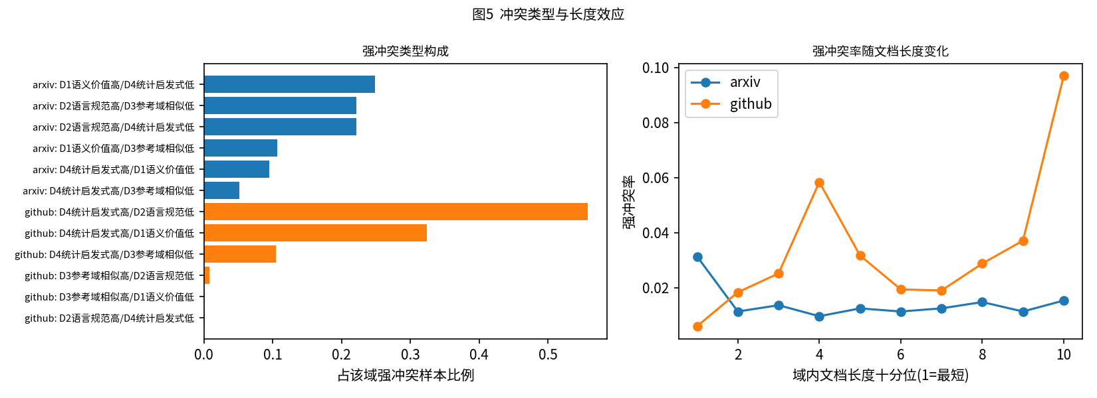
图5 冲突类型与长度效应

3.3 冲突成因分析
表3-4 强冲突的 logistic 回归(基准域 github；连续变量已标准化)
term | coef | odds_ratio | OR_low95 | OR_high95 | p_value
const | -3.5234 | 0.0295 | 0.0287 | 0.0304 | 0.00e+00
log_words_std | 0.7818 | 2.1853 | 2.1220 | 2.2506 | 0.00e+00
nonalpha_std | -0.7084 | 0.4924 | 0.4783 | 0.5070 | 0.00e+00
numeric_std | -0.1151 | 0.8913 | 0.8631 | 0.9204 | 2.30e-12
wordlen_std | -0.4611 | 0.6306 | 0.6104 | 0.6514 | 8.13e-170
dom_arxiv | -3.1758 | 0.0418 | 0.0362 | 0.0482 | 0.00e+00

表3-5 同一指标对在不同域内的相关方向漂移(前 10，S03_within_domain_corr_shift.csv)
ind_i | ind_j | arxiv | github | rho_gap_arxiv_minus_github
modernbert_professionalism | dsir_wiki | -0.595 | 0.310 | -0.905
modernbert_professionalism | dsir_books | -0.592 | 0.309 | -0.901
modernbert_professionalism | dsir_math | -0.491 | 0.340 | -0.831
dsir_books | rps_doc_frac_no_alph_words | 0.820 | 0.043 | 0.777
dsir_wiki | rps_doc_frac_no_alph_words | 0.818 | 0.046 | 0.772
dsir_math | rps_doc_frac_no_alph_words | 0.741 | 0.015 | 0.725
fineweb_edu | modernbert_professionalism | -0.357 | 0.338 | -0.694
rps_doc_word_count | rps_doc_unigram_entropy | 0.091 | 0.771 | -0.680
rps_doc_unigram_entropy | rps_doc_frac_chars_top_3gram | 0.458 | -0.197 | 0.655
modernbert_reasoning | dsir_wiki | -0.109 | 0.525 | -0.634

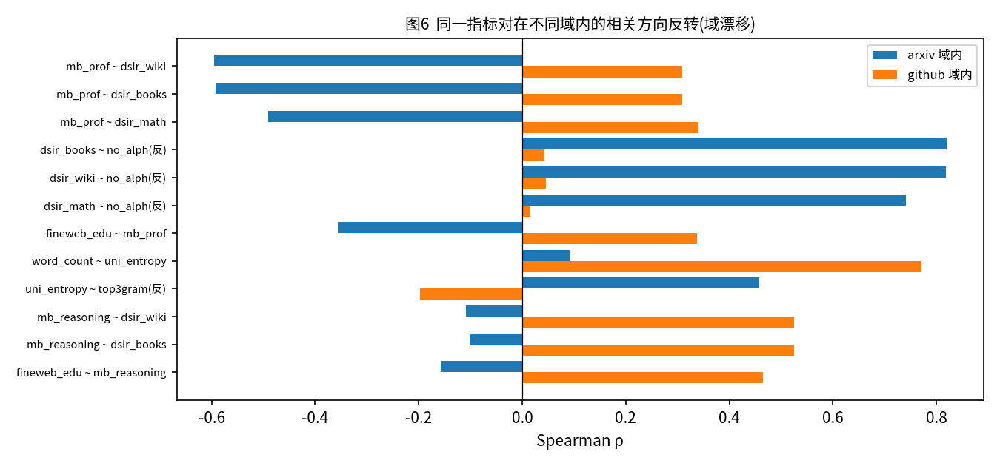
图6 域漂移：相关方向在 arxiv 与 github 之间反转
- 成因一：测量对象不同。冲突率最高的指标对集中在 D4 内部，例如"数字字符占比–平均词长"的冲突率为 0.334，是独立基准的 2.67 倍。统计启发式规则彼此之间就在度量不同的表层属性，高冲突本身并不意味着数据有错。
- 成因二：域漂移。github 的强冲突中 55.8% 属于"D4 统计启发式高 / D2 语言规范低"。代码文件格式规整、重复度低，能通过启发式规则；但 fluency、readability 等打分器是在英文散文上训练的，对代码天然给低分。控制长度等因素后，arxiv 的强冲突比值比仅为 github 的 0.042。
- 成因三：天花板效应与口径差异。arxiv 上 professionalism、reasoning 的中位数接近满分 5，剩余差异主要是噪声，导致 professionalism 与 DSIR 在 arxiv 内呈负相关(ρ = -0.60)，而在 github 内为正(ρ = 0.31)。此外，DSIR 逐词分偏好字母文本，在 arxiv 内与无字母词占比强相关(ρ≈0.82)，会惩罚 LaTeX 公式密集的论文。
- 成因四：长度效应。长度每增加 1 个标准差，强冲突 OR = 2.19；github 最长 10% 文件的强冲突率约为 9.7%，是最短分位的十余倍。长文件往往是数据文件、自动生成代码或许可证文本，各指标对它们的判断分歧最大。
- 题面所举"教育价值高且广告含量高"的冲突：arxiv 为 9.2%，github 为 0.55%。arxiv 中这部分样本的广告概率只是相对偏高(绝对值中位数仅 0.0012)，更可能是基金致谢、网址、软件推介等段落触发了广告分类器，而非真正的广告。这一推断需要借助 A1 原文进一步核实。

3.4 冲突消解模型
消解分两步：第一步在域内按每个指标的"可信度"调整权重，第二步在维度之间对分歧做悲观惩罚。
ρⱼ,d = Spearman(r_j, Σ_{k≠j} wₖ r_k / Σ_{k≠j} wₖ)|_{域 d}；τⱼ,d = (1 + ρⱼ,d)/2
D̃_k(i) = Σ_{j∈k} wⱼ τⱼ,d zᵢⱼ / Σ_{j∈k} wⱼ τⱼ,d；Q*ᵢ = clip(Σ_k ω_k D̃_k(i) − λ·sd_k(D̃_k(i)), 0, 1)，ω_k = Σ_{j∈k} wⱼ，λ = 0.5
第一步的依据来自潜变量测量模型 z_j = λ_j·Q + ε_j：指标与"其余指标共识"的相关近似正比于其载荷 λ_j。因此在某个域内与共识相悖的指标(例如在代码上的散文打分器)会被自动降权；与共识正交的指标(ρ≈0，可能在测量独立的有效侧面，如广告)保留一半权重，而不是被直接删除。第二步借鉴均值–方差思想：各维度判断越不一致，评分的不确定性越大，在用于数据筛选时应当保守处理。
表3-6 各指标与留一共识的域内相关 ρ(可信度 τ=(1+ρ)/2，S04_domain_adaptive_trust_weights.csv)
indicator | arxiv | github
ad_en | -0.134 | -0.031
dsir_books | 0.421 | 0.764
dsir_math | 0.472 | 0.774
dsir_wiki | 0.418 | 0.763
fineweb_edu | 0.18 | 0.431
fluency_en | 0.381 | 0.278
modernbert_cleanliness | 0.157 | 0.458
modernbert_professionalism | -0.083 | 0.378
modernbert_readability | 0.332 | 0.554
modernbert_reasoning | 0.254 | 0.601
qurater | 0.467 | 0.608
rps_doc_frac_chars_top_2gram | -0.01 | -0.006
rps_doc_frac_chars_top_3gram | 0.195 | -0.129
rps_doc_frac_no_alph_words | 0.337 | -0.051
rps_doc_frac_unique_words | -0.092 | 0.16
rps_doc_mean_word_length | 0.06 | 0.302
rps_doc_num_sentences | 0.058 | 0.242
rps_doc_unigram_entropy | 0.084 | 0.534
rps_doc_word_count | 0.087 | 0.42
rps_lines_ending_with_terminal_punctution_mark | 0.051 | 0.042
rps_lines_numerical_chars_fraction | 0.172 | -0.095
rps_lines_uppercase_letter_fraction | -0.273 | -0.1

表3-7 消解效果：按 Q 选取前 30% 时的冲突样本占比(S04_selection_effect_top30.csv)
domain | score | top30_threshold | conflict_rate_in_top30 | conflict_rate_overall | kappa_range_mean_top30
github | Q_lin | 0.6197 | 0.0646 | 0.0341 | 0.3179
github | Q_resolved | 0.5383 | 0.0413 | 0.0341 | 0.2988
github | overlap_top30_Jaccard |  | 0.8062
arxiv | Q_lin | 0.8799 | 0.0000 | 0.0144 | 0.2757
arxiv | Q_resolved | 0.8492 | 0.0000 | 0.0144 | 0.2760
arxiv | overlap_top30_Jaccard |  | 0.8308

表3-8 惩罚系数 λ 的敏感性
lambda_ | spearman_vs_lam05 | Q_mean_github | Q_mean_arxiv
0.0 | 0.9902 | 0.5657 | 0.8622
0.25 | 0.9977 | 0.5255 | 0.8438
0.5 | 1.0 | 0.4854 | 0.8254
0.75 | 0.9982 | 0.4452 | 0.807
1.0 | 0.9936 | 0.4051 | 0.7886

结论：消解后，github 高质量子集里的强冲突样本减少约 36%，与原前 30% 子集的 Jaccard 重合度为 0.806。在稳定性上，留一指标后秩相关仍 ≥ 0.989；λ 在 0–1 之间变化时样本秩相关 ≥ 0.990，域间排序不变。

3.5 扩展集检验与 A1 对照(待补)
本节的冲突统计全部基于扩展集 A2/A3 的全量记录。题目要求"冲突分析覆盖抽样集，并在扩展集上检验主要结论是否成立"。A1 到位后，脚本会自动输出按 set×domain 分组的冲突率、类型构成与 logistic 回归，并在 arxiv、github 两个共同域上直接比较两套数据。

4 问题一(3)：领域配比 p 与交叉熵损失的定量关系

4.1 单纯形约束与缺失 Loss 域的处理
- 单纯形约束：各行配比先重新归一化到 Σp=1。回归一律采用 Scheffé 无截距形式——由于 Σpᵢ=1，截距已被吸收到各域系数中，模型不会出现完全共线。训练配方中有 45% 的份额为 0，对数比变换(ALR/ILR)遇零不可用，因此改用 ln(pᵢ+ε)，ε 由 5 折交叉验证选取。
- nih_exporter、enron_emails、europarl、philpapers 四个域只有配比、没有对应的 Loss 列。这四个域保留为自变量：删掉会破坏单纯形，与其他域合并会丢失信息。它们的作用通过对其余 13 个域 Loss 的间接影响来估计。
- 因变量包括 13 个域 Loss 以及平均 Loss L_avg = (1/13)Σ L_j。1M、60M、1B 三个尺度的 Loss 绝对水平不同，因此跨尺度检验以秩相关为主，并辅以 2 折交叉的仿射校准 R²。

4.2 候选模型
表4-1 六类配比–Loss 模型
编号 | 名称 | 形式 | 参数数 | 说明
M1 | 线性 Scheffé | L = Σβᵢpᵢ | 17 | 基线，可解释
M2 | 二次 Scheffé + 岭 | L = Σβᵢpᵢ + Σ_{i<j}βᵢⱼpᵢpⱼ | 153 | 刻画两两组合效应
M3 | 指数混合律 | L = c + exp(Σtᵢpᵢ) | 18 | Ye et al.(2024) 数据混合律
M4 | 线性 + 自域对数 | L_j = Σβᵢpᵢ + g·ln(p_j+ε) | 18 | 仅用于 13 个域目标
M5 | LightGBM | 梯度提升树 | — | RegMix 原文采用的回归器
M6 | 对数边际递减律(本文主模型) | L = Σβᵢpᵢ + Σγᵢ ln(pᵢ+ε) | 34 | γᵢ 为 L 对 ln pᵢ 的弹性

超参数全部由 A4/A5 上的 5 折交叉验证确定(S07_hyperparameter_cv.csv)：M6 用于 L_avg 时 ε = 0.001；M2 的岭参数 α 逐目标选取。

4.3 在检验集 A6–A11 上的验证
表4-2 13 个域 Loss 目标上的平均检验表现
model | cv5_R2 | test_1M_R2 | test_1M_RMSE | test_1M_spearman | test_60M_spearman | test_60M_recal_R2_cv2 | test_1B_spearman | test_1B_recal_R2_cv2
M1_Scheffe_linear | 0.6 | 0.619 | 0.454 | 0.831 | 0.829 | 0.608 | 0.712 | 0.281
M2_Scheffe_quadratic_ridge | 0.72 | 0.74 | 0.382 | 0.872 | 0.876 | 0.74 | 0.823 | 0.498
M3_mixing_law_exp | 0.86 | 0.874 | 0.242 | 0.961 | 0.957 | 0.873 | 0.92 | 0.793
M4_linear_ownlog | 0.895 | 0.91 | 0.19 | 0.967 | 0.963 | 0.893 | 0.917 | 0.79
M5_LightGBM | 0.977 | 0.983 | 0.091 | 0.99 | 0.985 | 0.967 | 0.947 | 0.904
M6_log_share | 0.924 | 0.929 | 0.173 | 0.972 | 0.968 | 0.915 | 0.919 | 0.846

表4-3 平均 Loss(L_avg)上的检验表现
model | cv5_R2 | test_1M_R2 | test_1M_RMSE | test_1M_spearman | test_60M_spearman | test_60M_recal_R2_cv2 | test_1B_spearman | test_1B_recal_R2_cv2
M1_Scheffe_linear | 0.231 | 0.327 | 0.228 | 0.624 | 0.558 | 0.251 | 0.368 | -0.411
M2_Scheffe_quadratic_ridge | 0.557 | 0.582 | 0.18 | 0.767 | 0.766 | 0.627 | 0.539 | -1.425
M3_mixing_law_exp | 0.278 | 0.365 | 0.221 | 0.628 | 0.548 | 0.292 | 0.39 | -0.124
M5_LightGBM | 0.914 | 0.924 | 0.077 | 0.965 | 0.925 | 0.853 | 0.711 | 0.394
M6_log_share | 0.887 | 0.894 | 0.091 | 0.955 | 0.93 | 0.833 | 0.775 | 0.576

表4-4 主模型 M6 逐目标检验结果
target | cv5_R2 | test_1M_R2 | test_1M_RMSE | test_60M_spearman | test_1B_spearman
loss_arxiv | 0.875 | 0.851 | 0.301 | 0.957 | 0.862
loss_freelaw | 0.968 | 0.967 | 0.134 | 0.99 | 0.949
loss_pubmed_central | 0.954 | 0.972 | 0.141 | 0.979 | 0.938
loss_wikipedia_en | 0.946 | 0.958 | 0.112 | 0.986 | 0.966
loss_dm_mathematics | 0.969 | 0.973 | 0.254 | 0.941 | 0.951
loss_github | 0.868 | 0.883 | 0.315 | 0.941 | 0.835
loss_stackexchange | 0.865 | 0.87 | 0.239 | 0.963 | 0.948
loss_gutenberg_pg_19 | 0.888 | 0.896 | 0.145 | 0.97 | 0.941
loss_pile_cc | 0.942 | 0.943 | 0.077 | 0.98 | 0.898
loss_ubuntu_irc | 0.959 | 0.968 | 0.179 | 0.951 | 0.897
loss_hackernews | 0.913 | 0.926 | 0.092 | 0.974 | 0.851
loss_pubmed_abstracts | 0.888 | 0.9 | 0.181 | 0.973 | 0.927
loss_uspto_backgrounds | 0.972 | 0.977 | 0.078 | 0.985 | 0.982
L_avg | 0.887 | 0.894 | 0.091 | 0.93 | 0.775

表4-5 Top-k 命中率与"预测最优配方"的真实排名(L_avg)
set | model | k | precision_at_k | true_rank_of_pred_best
test_1M | M1_Scheffe_linear | 5 | 0.2 | 193
test_1M | M1_Scheffe_linear | 10 | 0.2 | 193
test_1M | M1_Scheffe_linear | 20 | 0.25 | 193
test_1M | M5_LightGBM | 5 | 0.4 | 10
test_1M | M5_LightGBM | 10 | 0.7 | 10
test_1M | M5_LightGBM | 20 | 0.85 | 10
test_1M | M6_log_share | 5 | 0.4 | 1
test_1M | M6_log_share | 10 | 0.6 | 1
test_1M | M6_log_share | 20 | 0.9 | 1
test_60M | M1_Scheffe_linear | 5 | 0.0 | 226
test_60M | M1_Scheffe_linear | 10 | 0.1 | 226
test_60M | M1_Scheffe_linear | 20 | 0.2 | 226
test_60M | M5_LightGBM | 5 | 0.6 | 3
test_60M | M5_LightGBM | 10 | 0.8 | 3
test_60M | M5_LightGBM | 20 | 0.8 | 3
test_60M | M6_log_share | 5 | 0.4 | 2
test_60M | M6_log_share | 10 | 0.7 | 2
test_60M | M6_log_share | 20 | 0.75 | 2
test_1B | M1_Scheffe_linear | 5 | 0.2 | 34
test_1B | M1_Scheffe_linear | 10 | 0.5 | 34
test_1B | M1_Scheffe_linear | 20 | 0.6 | 34
test_1B | M5_LightGBM | 5 | 0.4 | 1
test_1B | M5_LightGBM | 10 | 0.6 | 1
test_1B | M5_LightGBM | 20 | 0.65 | 1
test_1B | M6_log_share | 5 | 0.4 | 1
test_1B | M6_log_share | 10 | 0.6 | 1
test_1B | M6_log_share | 20 | 0.65 | 1

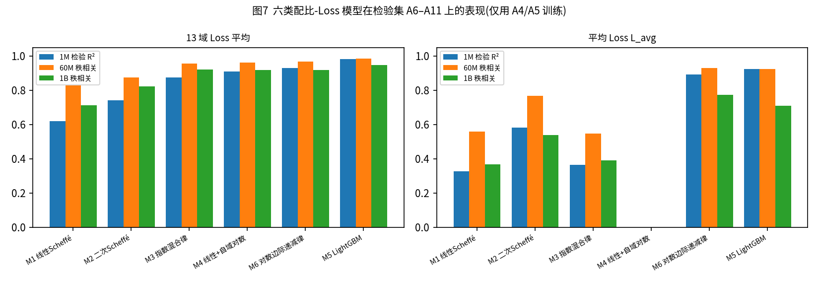
图7 六类模型在检验集上的表现
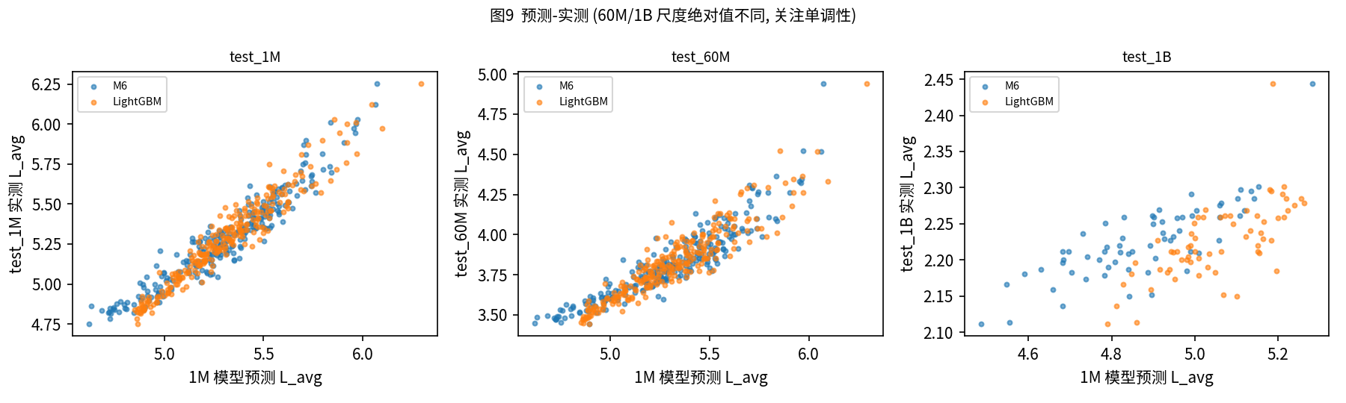
图9 1M 模型预测值与各尺度实测 L_avg
结论：线性模型解释力明显不足(L_avg 的 1M 检验 R² 仅 0.327)，说明配比对 Loss 的影响本质上是非线性的。只加入对数边际递减项的 M6 就把 L_avg 的 R² 提高到 0.894，其"预测最优配方"在 1M 和 1B 检验集上都是真实排名第 1 的配方，在 60M 上排第 2。LightGBM 的逐点精度最高，但无法给出显式的弹性系数。M6 在 1B 尺度 L_avg 上的秩相关(0.775)反而略高于 LightGBM(0.711)，说明参数化的边际递减结构在跨尺度迁移上更稳健。

4.4 各领域对性能的影响
以实验配方均值 s̄ 为参照点(近似自然 token 分布)，沿 Cox 方向把第 i 个域的份额增加 Δ=0.1，同时其余各域按原比例等比缩减，计算 Loss 的变化 Eᵢ。模型用 M6 在训练与 1M 检验合并后的 768 组配方上拟合，置信区间由 200 次 bootstrap 给出。
Eᵢ = f(s̄ + Δ(eᵢ − s̄)/(1 − s̄ᵢ)) − f(s̄)；弹性 γᵢ = ∂L/∂ln(pᵢ+ε)
表4-6 各域对 L_avg 的边际影响(M6，份额 +0.1；负值表示降低 Loss)
domain | cox_effect_plus0_1 | ci_low | ci_high | significant | beta_linear | gamma_log
enron_emails | -0.0503 | -0.2613 | 0.1975 | False | 2.1192 | 0.0025
philpapers | -0.0316 | -0.1178 | 0.0641 | False | 2.3583 | 0.0012
hackernews | -0.0300 | -0.0750 | 0.0104 | False | 2.7007 | -0.0128
ubuntu_irc | -0.0038 | -0.0252 | 0.0162 | False | 3.6064 | -0.0514
pile_cc | 0.0006 | -0.0023 | 0.0039 | False | 2.8523 | -0.0218
stackexchange | 0.0016 | -0.0026 | 0.0047 | False | 3.0575 | -0.0466
pubmed_abstracts | 0.0141 | 0.0084 | 0.0203 | True | 2.9663 | -0.0135
dm_mathematics | 0.0161 | 0.0022 | 0.0328 | True | 4.1472 | -0.0810
wikipedia_en | 0.0165 | 0.0114 | 0.0216 | True | 3.0499 | -0.0221
uspto_backgrounds | 0.0255 | 0.0191 | 0.0332 | True | 3.1009 | -0.0181
pubmed_central | 0.0265 | 0.0218 | 0.0322 | True | 3.2044 | -0.0411
europarl | 0.0266 | -0.0107 | 0.0612 | False | 2.8822 | 0.0041
gutenberg_pg_19 | 0.0302 | 0.0210 | 0.0388 | True | 3.1942 | -0.0173
github | 0.0374 | 0.0335 | 0.0407 | True | 3.3037 | -0.0410
freelaw | 0.0375 | 0.0303 | 0.0438 | True | 3.3462 | -0.0382
arxiv | 0.0403 | 0.0357 | 0.0447 | True | 3.3192 | -0.0376
nih_exporter | 0.0857 | 0.0019 | 0.1883 | True | 3.9718 | -0.0146

表4-7 LightGBM SHAP 重要性(L_avg)
domain | mean_abs_shap | shap_share_corr
dm_mathematics | 0.1188 | -0.902
stackexchange | 0.0877 | -0.930
ubuntu_irc | 0.0714 | -0.920
github | 0.0534 | -0.582
pubmed_central | 0.0514 | -0.849
pile_cc | 0.0496 | -0.927
freelaw | 0.0426 | -0.699
arxiv | 0.0426 | -0.603
wikipedia_en | 0.0293 | -0.909
pubmed_abstracts | 0.0221 | -0.875
hackernews | 0.0204 | -0.906
uspto_backgrounds | 0.0182 | -0.750
gutenberg_pg_19 | 0.0130 | -0.745
nih_exporter | 0.0057 | -0.877
enron_emails | 0.0027 | -0.819
europarl | 0.0025 | -0.159
philpapers | 0.0025 | -0.666

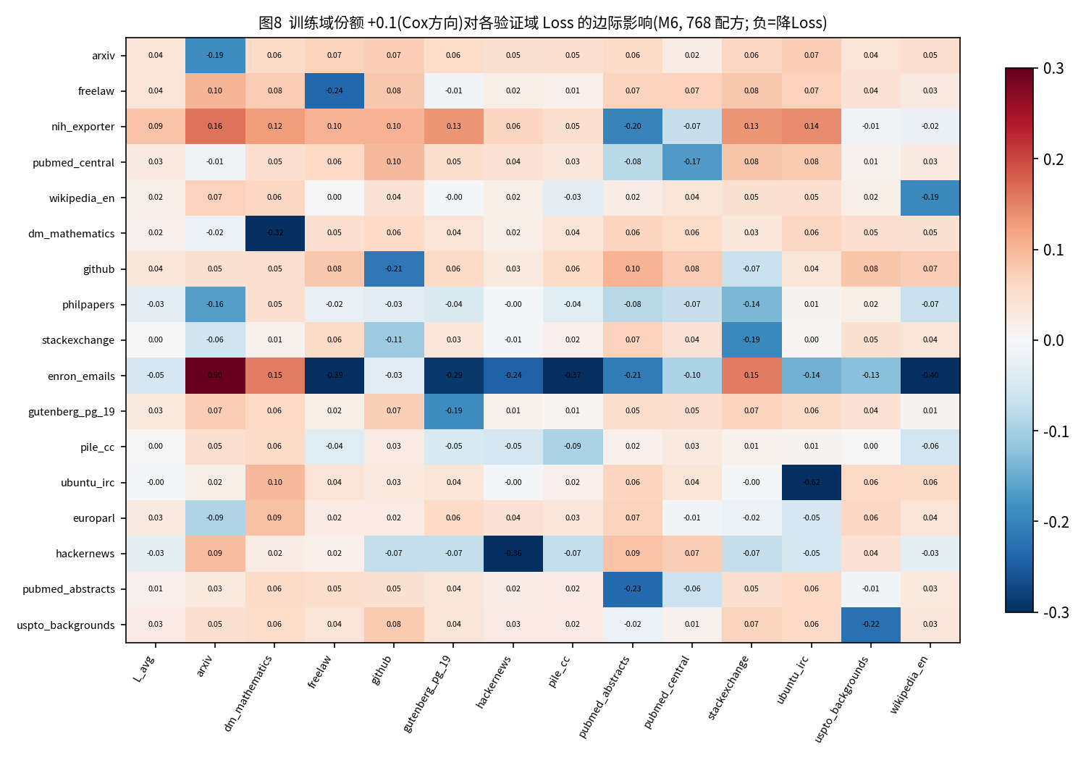
图8 训练域份额对 13 个验证域 Loss 的边际影响矩阵(17×14)
- 对角占优：每个验证域的 Loss 主要由同名训练域决定。例如 ubuntu_irc 份额 +0.1 使其自身 Loss 下降约 0.62，dm_mathematics 下降约 0.32；对其他域则大多是轻微的挤出效应(+0.02~0.10)。
- 弹性 γ 最负的几个域为 dm_mathematics(−0.081)、ubuntu_irc(−0.051)、stackexchange(−0.047)、pubmed_central(−0.041)、github(−0.041)，这与 SHAP 排序(dm_mathematics、stackexchange、ubuntu_irc 居前)一致：这些域"从 0 到有"的边际价值最大。
- 在参照点上继续加大 arxiv、freelaw、github 等大份额域会提高 L_avg(约 +0.04/0.1 份额，显著)；stackexchange、pile_cc 接近中性；hackernews、philpapers、enron_emails 为负但置信区间跨 0。可见在自然分布附近，均衡比集中更有利。
- nih_exporter 等 4 个无 Loss 列的域：enron_emails 的效应不确定性最大(95% 置信区间约 [−0.26, 0.20])，nih_exporter 为显著正值(+0.086)，都只能通过对其他域的间接影响来解释。

4.5 领域组合效应：互补与替代
把 17 个域归并为 6 个领域族，拟合族层面的二次 Scheffé 模型(6 个主效应 + 15 个交互项，参数少、估计稳定)。交互系数 βᵢⱼ < 0 表示混合后的 Loss 低于两个纯族线性插值的结果，即两族互补；越接近 0，两族越可以相互替代。
表4-8 领域族定义
family | domain
书籍议会 | gutenberg_pg_19, europarl
代码数学 | github, dm_mathematics
学术 | arxiv, pubmed_central, pubmed_abstracts, nih_exporter, philpapers
法律专利 | freelaw, uspto_backgrounds
网页通用 | pile_cc, wikipedia_en
问答对话 | stackexchange, hackernews, ubuntu_irc, enron_emails

表4-9 族层面二次 Scheffé 系数(L_avg；样本内 R²=0.572，仅用训练集拟合的 1M 检验 R²=0.522)
term | coef | ci_low | ci_high | interpretation
学术 | 5.929 | 5.847 | 6.007
代码数学 | 6.094 | 5.982 | 6.247
网页通用 | 5.756 | 5.697 | 5.824
问答对话 | 5.819 | 5.737 | 5.921
法律专利 | 6.147 | 5.941 | 6.308
书籍议会 | 6.690 | 5.795 | 7.604
学术×代码数学 | -2.950 | -3.468 | -2.550 | 互补(协同降Loss)
学术×网页通用 | -1.942 | -2.288 | -1.570 | 互补(协同降Loss)
学术×问答对话 | -2.770 | -3.122 | -2.411 | 互补(协同降Loss)
学术×法律专利 | -2.023 | -2.464 | -1.509 | 互补(协同降Loss)
学术×书籍议会 | -3.298 | -4.786 | -1.896 | 互补(协同降Loss)
代码数学×网页通用 | -2.429 | -3.004 | -1.989 | 互补(协同降Loss)
代码数学×问答对话 | -1.548 | -2.156 | -1.076 | 互补(协同降Loss)
代码数学×法律专利 | -2.841 | -3.580 | -2.085 | 互补(协同降Loss)
代码数学×书籍议会 | -3.043 | -4.451 | -1.729 | 互补(协同降Loss)
网页通用×问答对话 | -2.622 | -3.142 | -2.200 | 互补(协同降Loss)
网页通用×法律专利 | -1.760 | -2.271 | -1.236 | 互补(协同降Loss)
网页通用×书籍议会 | -2.214 | -3.611 | -0.971 | 互补(协同降Loss)
问答对话×法律专利 | -3.339 | -4.079 | -2.685 | 互补(协同降Loss)
问答对话×书籍议会 | -3.845 | -5.151 | -2.413 | 互补(协同降Loss)
法律专利×书籍议会 | -3.156 | -4.604 | -1.357 | 互补(协同降Loss)

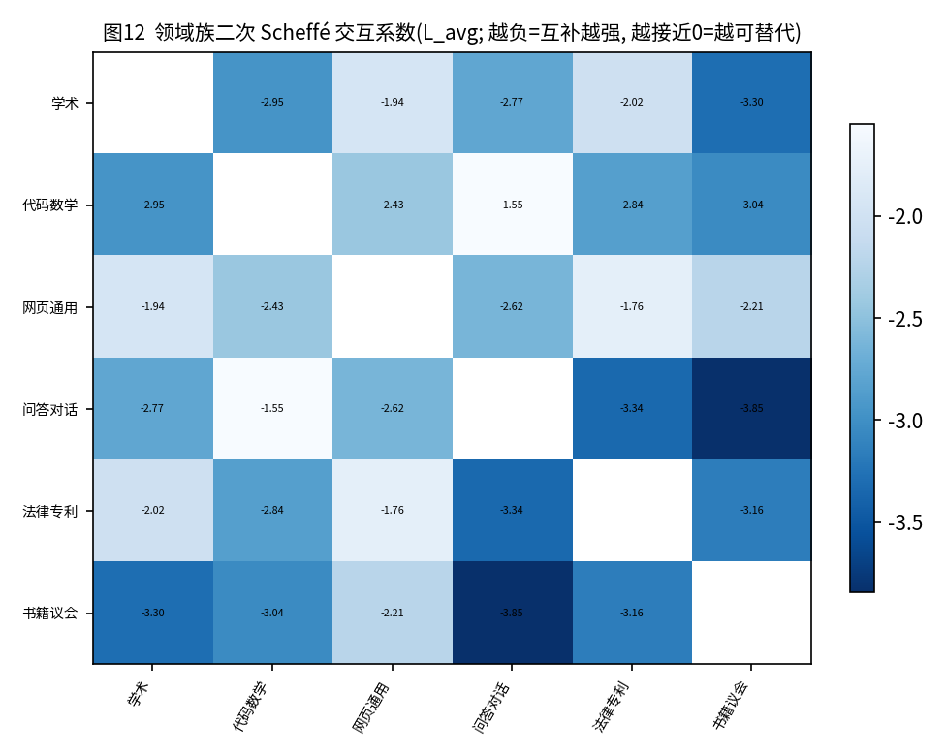
图12 领域族交互系数
表4-10 17 域两两交互(岭回归，200 次 bootstrap；136 对中 67 对显著)：互补最强与最弱各 6 对
domain_i | domain_j | coef | ci_low | ci_high | co_occurrence_both_gt_1pct
dm_mathematics | ubuntu_irc | -24.952 | -30.596 | -15.073 | 0.125
gutenberg_pg_19 | ubuntu_irc | -22.094 | -26.634 | -14.011 | 0.135
pubmed_central | ubuntu_irc | -20.817 | -23.766 | -14.548 | 0.173
ubuntu_irc | uspto_backgrounds | -20.668 | -23.999 | -14.687 | 0.146
github | ubuntu_irc | -20.123 | -23.547 | -14.275 | 0.165
freelaw | ubuntu_irc | -19.221 | -22.419 | -13.112 | 0.155
stackexchange | pubmed_abstracts | -1.837 | -2.792 | -0.856 | 0.202
wikipedia_en | pile_cc | -1.752 | -2.524 | -0.968 | 0.202
github | pile_cc | -1.739 | -2.227 | -1.243 | 0.233
arxiv | pubmed_abstracts | -1.556 | -2.610 | -0.426 | 0.211
github | pubmed_abstracts | -1.552 | -2.441 | -0.673 | 0.206
github | stackexchange | -0.999 | -1.415 | -0.543 | 0.228

解读：15 个族交互项全部显著为负，说明任意两个领域族搭配都优于单一族。互补性最强的是"问答对话×书籍议会"(−3.85)和"问答对话×法律专利"(−3.34)，二者文体差异大，信息重叠少；最弱的是"代码数学×问答对话"(−1.55)和"网页通用×法律专利"(−1.76)，最接近替代关系，这与 stackexchange 的技术问答和代码在内容上高度重叠相吻合。在域层面，ubuntu_irc 与几乎所有域都呈强互补；github×stackexchange(−1.00)、github×pile_cc(−1.74)的互补性最弱。

4.6 多样性效应
表4-11 配比熵 H(p) = −Σpᵢ ln pᵢ 与 L_avg 的秩相关
set | n | H_mean | spearman_H_vs_Lavg | spearman_nzero_vs_Lavg
train_1M | 512 | 1.272 | -0.828 | 0.801
test_1M | 256 | 1.328 | -0.829 | 0.813
test_60M | 256 | 1.328 | -0.828 | 0.795
test_1B | 64 | 1.852 | -0.555 | 0.584
est_10B | 63 | 1.281 | 0.616 | -0.587
est_70B | 63 | 1.281 | 0.680 | -0.658

在三个实测尺度上，配比越均衡(熵越高、零份额域越少)，平均 Loss 越低。只用熵 H 一个变量的两参数模型就能在 1M 检验集上达到 R²≈0.66，这正是 M6 中对数项的来源：某个域份额趋于 0 时，ln(pᵢ+ε) → ln ε，对应 Loss 急剧上升。

4.7 推荐配比 p*
优化目标为 min L_avg(p)，约束为 p∈Δ¹⁶，并加信赖域 pᵢ ≤ maxᵢ(实验中出现过的份额)，防止外推到从未观测过的区域。求解方法有两种：(a) 以 M6 为目标，SLSQP 多起点求解；(b) 仿照 RegMix，在实验配方的凸组合与参照点附近的 Dirichlet 分布中抽取 10 万个候选，用 M6 与 LightGBM 的集成模型打分，取前 100 个的平均作为推荐配比。二次 Scheffé 的最优解(表中 p_opt_quadratic)会被推到单纯形边界，其预测值 4.08 被另外两个模型否定(预测值约 5.0)，是典型的过拟合外推，作为反例列出。
表4-12 推荐配比(S08_optimal_mixture.csv)
domain | reference_mean_mixture | trust_region_pmax | p_opt_quadratic | p_opt_log_share_M6 | p_opt_ensemble_top100
arxiv | 0.1095 | 0.9610 | 0.0000 | 0.0577 | 0.0834
freelaw | 0.0895 | 0.9930 | 0.0483 | 0.0562 | 0.0734
nih_exporter | 0.0059 | 0.0580 | 0.0580 | 0.0103 | 0.0089
pubmed_central | 0.1171 | 0.9990 | 0.0330 | 0.0770 | 0.0979
wikipedia_en | 0.0768 | 0.7620 | 0.0000 | 0.0585 | 0.0745
dm_mathematics | 0.0269 | 0.2392 | 0.1011 | 0.0542 | 0.0448
github | 0.1153 | 0.9910 | 0.0000 | 0.0645 | 0.0790
philpapers | 0.0054 | 0.0551 | 0.0551 | 0.0551 | 0.0044
stackexchange | 0.0999 | 0.9980 | 0.1053 | 0.1219 | 0.1294
enron_emails | 0.0023 | 0.0260 | 0.0260 | 0.0260 | 0.0016
gutenberg_pg_19 | 0.0483 | 0.4044 | 0.0000 | 0.0325 | 0.0384
pile_cc | 0.1163 | 0.9950 | 0.0000 | 0.1243 | 0.1496
ubuntu_irc | 0.0198 | 0.1770 | 0.0135 | 0.0543 | 0.0412
europarl | 0.0132 | 0.1171 | 0.1171 | 0.0000 | 0.0057
hackernews | 0.0117 | 0.1201 | 0.1201 | 0.1201 | 0.0371
pubmed_abstracts | 0.0668 | 0.5754 | 0.0000 | 0.0457 | 0.0642
uspto_backgrounds | 0.0753 | 0.6936 | 0.3224 | 0.0417 | 0.0663

表4-13 各配比的预测平均 Loss(1M 尺度)
mixture | pred_quad | pred_M6 | pred_gbm | pred_ensemble
reference_mean_mixture | 4.8947 | 4.4457 | 4.7287 | 4.5872
p_opt_quadratic | 4.0804 | 5.0222 | 4.9457 | 4.9839
p_opt_log_share_M6 | 4.5305 | 4.315 | 4.7549 | 4.5349
p_opt_ensemble_top100 | 4.7833 | 4.3721 | 4.7133 | 4.5427
best_observed_train_1M |  |  |  | 4.7534
best_observed_test_1M |  |  |  | 4.7488

表4-14 推荐配比与各尺度实测最优 10 个配方平均构成的一致性
scale | optimum | L1_to_top10_mean | L1_ref_to_top10 | spearman_with_top10
test_1M | p_opt_quadratic | 1.253 | 0.476 | -0.419
test_1M | p_opt_log_share_M6 | 0.531 | 0.476 | 0.436
test_1M | p_opt_ensemble_top100 | 0.366 | 0.476 | 0.723
test_60M | p_opt_quadratic | 1.307 | 0.477 | -0.377
test_60M | p_opt_log_share_M6 | 0.501 | 0.477 | 0.451
test_60M | p_opt_ensemble_top100 | 0.333 | 0.477 | 0.782
test_1B | p_opt_quadratic | 1.477 | 0.411 | -0.485
test_1B | p_opt_log_share_M6 | 0.558 | 0.411 | 0.669
test_1B | p_opt_ensemble_top100 | 0.389 | 0.411 | 0.880
est_10B | p_opt_quadratic | 1.456 | 0.592 | -0.181
est_10B | p_opt_log_share_M6 | 1.044 | 0.592 | 0.196
est_10B | p_opt_ensemble_top100 | 0.782 | 0.592 | 0.605
est_70B | p_opt_quadratic | 1.519 | 0.590 | -0.189
est_70B | p_opt_log_share_M6 | 1.044 | 0.590 | 0.199
est_70B | p_opt_ensemble_top100 | 0.775 | 0.590 | 0.608

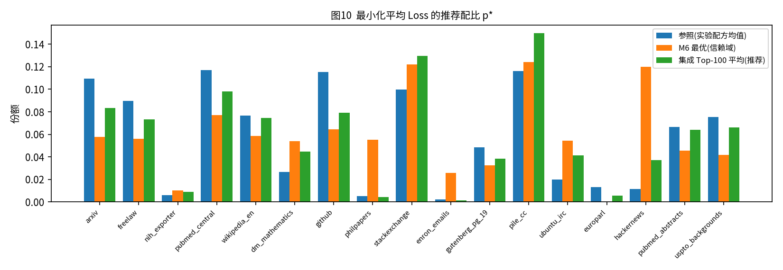
图10 推荐配比与参照配比
推荐配比(集成 Top-100)与 1M、60M、1B 各尺度实测最优 10 个配方平均构成的秩相关分别为 0.72、0.78、0.88，L1 距离小于参照配比与实测最优构成之间的距离。它的主要调整方向是提高 pile_cc、stackexchange、hackernews、ubuntu_irc、dm_mathematics 的份额，降低 arxiv、pubmed_central、github 的份额。

4.8 利用外推表 A12–A15 讨论稳健性
表4-15 外推表内部与跨尺度一致性(S09_extrapolation_consistency.csv)
target | mean_1M_train_subset | mean_1B_test | mean_est10B | mean_est70B | ratio_70B_over_10B_mean | ratio_70B_over_10B_cv | spearman_10B_vs_70B | spearman_1M_vs_10B | spearman_1M_vs_70B | est10B_exceeds_1B_mean
loss_arxiv | 5.098 | 1.794 | 1.699 | 1.335 | 0.786 | 0.023 | 0.992 | 0.867 | 0.809 | False
loss_freelaw | 5.170 | 1.982 | 1.746 | 1.376 | 0.786 | 0.023 | 0.991 | 0.753 | 0.680 | False
loss_pubmed_central | 5.152 | 1.761 | 1.725 | 1.357 | 0.786 | 0.023 | 0.983 | 0.761 | 0.647 | False
loss_wikipedia_en | 5.783 | 2.509 | 1.948 | 1.534 | 0.786 | 0.023 | 0.991 | 0.329 | 0.237 | False
loss_dm_mathematics | 4.107 | 1.551 | 1.347 | 1.055 | 0.786 | 0.023 | 0.996 | 0.829 | 0.810 | False
loss_github | 5.356 | 1.056 | 1.788 | 1.406 | 0.786 | 0.023 | 0.983 | 0.808 | 0.710 | True
loss_stackexchange | 5.259 | 1.856 | 1.756 | 1.381 | 0.786 | 0.023 | 0.975 | 0.638 | 0.492 | False
loss_gutenberg_pg_19 | 5.363 | 2.813 | 1.807 | 1.424 | 0.786 | 0.023 | 0.992 | 0.422 | 0.332 | False
loss_pile_cc | 5.722 | 2.983 | 1.930 | 1.520 | 0.786 | 0.023 | 0.995 | 0.096 | 0.038 | False
loss_ubuntu_irc | 6.736 | 2.643 | 2.255 | 1.774 | 0.786 | 0.023 | 0.981 | 0.623 | 0.498 | False
loss_hackernews | 5.417 | 3.149 | 1.822 | 1.435 | 0.786 | 0.023 | 0.990 | 0.019 | -0.090 | False
loss_pubmed_abstracts | 5.403 | 2.462 | 1.819 | 1.433 | 0.786 | 0.023 | 0.987 | 0.410 | 0.288 | False
loss_uspto_backgrounds | 5.117 | 2.373 | 1.725 | 1.359 | 0.786 | 0.023 | 0.994 | 0.451 | 0.378 | False
L_avg | 5.360 | 2.226 | 1.797 | 1.415 | 0.786 | 0.023 | 0.990 | -0.739 | -0.814 | False

表4-16 各尺度独立估计的 M6 域效应向量之间的一致性
scale_a | scale_b | spearman | sign_agreement
1M(train) | 1M(train+test) | 0.787 | 0.765
1M(train) | 60M(test) | 0.596 | 0.824
1M(train) | 1B(test) | 0.419 | 0.824
1M(train) | 10B(est) | -0.358 | 0.647
1M(train) | 70B(est) | -0.343 | 0.647
1M(train+test) | 60M(test) | 0.863 | 0.941
1M(train+test) | 1B(test) | 0.703 | 0.941
1M(train+test) | 10B(est) | -0.103 | 0.647
1M(train+test) | 70B(est) | -0.088 | 0.647
60M(test) | 1B(test) | 0.787 | 0.882
60M(test) | 10B(est) | 0.000 | 0.706
60M(test) | 70B(est) | 0.025 | 0.706
1B(test) | 10B(est) | -0.007 | 0.706
1B(test) | 70B(est) | -0.037 | 0.706
10B(est) | 70B(est) | 0.990 | 1.000

表4-17 1M 模型对外推表配方的排序能力
set | model | spearman | kendall
est_10B | M1_Scheffe_linear | -0.449 | -0.305
est_10B | M2_Scheffe_quadratic_ridge | -0.640 | -0.461
est_10B | M3_mixing_law_exp | -0.470 | -0.322
est_10B | M5_LightGBM | -0.733 | -0.533
est_10B | M6_log_share | -0.706 | -0.513
est_70B | M1_Scheffe_linear | -0.512 | -0.357
est_70B | M2_Scheffe_quadratic_ridge | -0.710 | -0.528
est_70B | M3_mixing_law_exp | -0.535 | -0.380
est_70B | M5_LightGBM | -0.808 | -0.606
est_70B | M6_log_share | -0.779 | -0.579

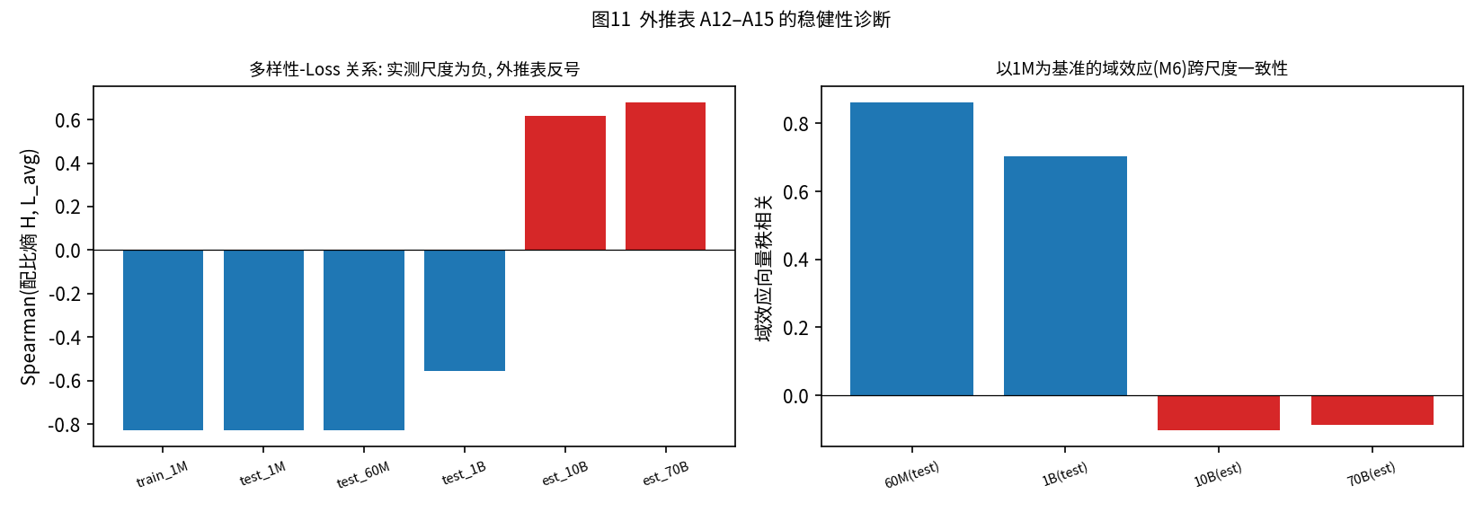
图11 外推稳健性诊断
- 外推表内部不独立：70B/10B 的比值恒为 0.786(变异系数 2.3%)，两表秩相关为 0.990，70B 表没有提供新的信息。
- 与实测规律矛盾：在 1M、60M、1B 三个实测尺度上，多样性都降低 Loss；外推表中两者却呈正相关(+0.62)。同一批 63 个配方的 L_avg，在 1M 实测与 10B 外推之间的秩相关为 -0.74，排序被反转。
- 域效应不可迁移：实测尺度之间域效应向量的秩相关为 0.70–0.86(1M 对 60M、1M 对 1B)，而任一实测尺度与外推表之间在 −0.36~0.03 之间(基本不相关甚至反向)。
- github 的外推 10B Loss 均值(1.79)高于 1B 实测均值(1.06)，违背"模型越大 Loss 越低"的常识；外推表还把 13 个域的 Loss 压缩到 1.35–2.25 的窄区间，抹平了 1B 实测中 1.06–3.15 的域间差异。
- 结论：外推表的问题在于"逐域幂律外推后再组合"的构造方式，并不是本文模型不稳健。在 1M→60M→1B 这段真实尺度链上，M6 域效应的符号一致率为 82%–94%，这部分结论可以信赖；10B、70B 的结论应视为不可靠，只作对照。

4.9 是否以及如何引入质量评分 Q
命题：若每个域的质量 Qᵢ 为常数，则混合质量 Q_mix(p) = Σᵢ pᵢQᵢ 是 p 的线性函数，可由 Scheffé 线性项 Σβᵢpᵢ 精确表示(令 βᵢ← βᵢ + bQᵢ)。因此在"固定域集合、只改变配比"的实验(A4–A15)中，Q 的效应与域身份完全混杂，无法从数据中单独识别。
数值验证：设计矩阵 [p, Q_mix] 的秩为 17，列数为 18，确为完全共线。退一步，构造低维结构化模型 L = a + b·(Q·cov) + c·H(p) + d·cov 做嵌套消融(cov 为有 Q 值的域所占份额)：
表4-18 Q 的增量解释力消融(S09_quality_structured_ablation.csv)
model | n_params | train_R2 | test1M_R2 | coef | test_60M_spearman | test_1B_spearman
a+H | 2 | 0.667 | 0.656 | [6.0525, -0.5565] | 0.828 | 0.555
a+H+cov | 3 | 0.671 | 0.672 | [6.0125, -0.5541, 0.0691] | 0.833 | 0.555
a+Q·cov | 2 | 0.007 | -0.021 | [5.2966, 0.1242] | 0.137 | 0.042
a+Q·cov+cov | 3 | 0.023 | -0.021 | [5.2838, -0.8038, 0.6944] | 0.040 | -0.132
a+Q·cov+H+cov (full) | 4 | 0.674 | 0.673 | [6.0102, -0.4, -0.5516, 0.3566] | 0.833 | 0.565

表4-19 17 个配方域 → 质量域映射及 Q 取值(置信度收缩 Q̂ = c·Q_map + (1−c)·Q̄)
mixture_domain | quality_domain | mapping_type | confidence | rationale | Q_quality_domain | Q_shrunk | Q_available
arxiv | arxiv | direct | 1.0 | 配方域名与质量信号域名一致 | 0.824 | 0.824 | True
github | github | direct | 1.0 | 配方域名与质量信号域名一致 | 0.533 | 0.533 | True
stackexchange | stackexchange | direct | 1.0 | 配方域名与质量信号域名一致 | 待补(A1) | 待补(A1) | False
wikipedia_en | wikipedia | near_direct | 0.8 | 名称略有差异，语义对应 | 待补(A1) | 待补(A1) | False
gutenberg_pg_19 | book | near_direct | 0.8 | 书籍类文本，可参考 book 域质量信号 | 待补(A1) | 待补(A1) | False
pile_cc | commoncrawl | near_direct | 0.8 | 网页抓取类文本，可参考 commoncrawl 域质量信号 | 待补(A1) | 待补(A1) | False
dm_mathematics | arxiv | inferred | 0.3 | 数学符号/题目文本 | 0.824 | 0.722 | True
freelaw | wikipedia | inferred | 0.3 | 正式说明性长文本 | 待补(A1) | 待补(A1) | False
nih_exporter | arxiv | inferred | 0.5 | 科研项目摘要 | 0.824 | 0.751 | True
pubmed_central | arxiv | inferred | 0.6 | 学术全文 | 0.824 | 0.766 | True
philpapers | arxiv | inferred | 0.6 | 学术论文 | 0.824 | 0.766 | True
enron_emails | commoncrawl | inferred | 0.3 | 非正式通信文本 | 待补(A1) | 待补(A1) | False
ubuntu_irc | stackexchange | inferred | 0.4 | 技术问答对话 | 待补(A1) | 待补(A1) | False
europarl | wikipedia | inferred | 0.3 | 正式议会记录 | 待补(A1) | 待补(A1) | False
hackernews | stackexchange | inferred | 0.4 | 技术社区讨论 | 待补(A1) | 待补(A1) | False
pubmed_abstracts | arxiv | inferred | 0.5 | 学术摘要 | 0.824 | 0.751 | True
uspto_backgrounds | wikipedia | inferred | 0.3 | 正式技术说明文本 | 待补(A1) | 待补(A1) | False

- 映射规则：A16 中 direct 类置信度 c=1.0，near_direct 类 c=0.8。inferred 类按文体归入最接近的质量域：学术类→arxiv，技术问答/对话→stackexchange，正式说明文本→wikipedia，非正式通信→commoncrawl；c 取 0.3–0.6，并向全体均值收缩，以体现映射的不确定性。
- 论证结论：Q 不作为配比回归的自变量。只用 Q 的模型 1M 检验 R²≈0；在熵模型上加入 Q，R² 仅提升 0.017。Q 的正确用法有两个：(1) 解释域效应——同等份额下，高 Q 域是否带来更大的降 Loss 效果(待 A1 补全 7 个质量域后检验)；(2) 作为问题二的接口，以 Q_mix(p) 把配比折算为混合语料质量，与 N、D 一起进入广义标度律；质量提升通过"同一域内筛选"来实现(即问题三中的 C_Q)，而不是通过更换域。
- 当前只有 arxiv、github 两个质量域有 Q，覆盖 7 个配方域。A1 到位后，脚本会自动补全 17 个域的 Q̂ 与 Q_mix，并重新运行上述检验。

5 结论与向问题二、问题三传递的输出
表5-1 问题一的输出接口
输出 | 取值/说明 | 文件
域级质量 Q(当前) | arxiv 0.824，github 0.533(冲突消解后，token 加权) | S04_domain_level_Q_all_methods.csv
17 域 Q̂ 映射 | 表4-19(7 个域已有值，其余待 A1) | S09_domain_Q_mapping_17.csv
推荐配比 p* | 表4-12，集成 Top-100 列 | S08_optimal_mixture.csv
配比–Loss 律 | M6：L = Σβᵢpᵢ + Σγᵢ ln(pᵢ+ε)，ε=0.001，系数见表4-6 | S08_M6_cox_effect_plus0.1_bootstrap.csv
基线质量 Q₀(问题三) | 建议取 github 消解前 token 加权 Q ≈ 0.623 或全体均值；A1 补全后更新 | S04_domain_level_Q_all_methods.csv

6 局限与待补
- A1 抽样集缺失：七个域的 Q、抽样集与扩展集对照、原文校验、抽样集上的冲突分析都需补跑。将 slimpajama_quality_signal_sample.jsonl.xz 放入数据目录后运行 bash code/run_all.sh 即可，所有表格会自动覆盖。
- 归一化边界与客观权重依赖参与计算的样本总体。加入 A1 后，边界与权重会变化，arxiv、github 的 Q 绝对值会随之变化，但本文使用百分位与秩相关得出的结论对此不敏感。
- 冲突成因中的"广告分类器被致谢/网址触发"只是推断，需要结合 A1 原文核实。
- M6 预测均衡配比(无零份额)优于所有观测配方，但实验配方中本身很少有完全均衡的样本。推荐配比已加信赖域并与 LightGBM 集成，仍建议在更大尺度上做小规模验证。

附录 A 过程数据文件索引
全部过程文件见随附压缩包 out/ 目录，逐文件说明见 PROCESS_FILE_INDEX.csv。按环节组织如下：S01 解析；S02 预处理与赋权；S03 冲突识别与成因；S04 冲突消解与域级聚合(含 22 万条样本级评分)；S05 可靠性；S06 配方数据清洗与审计；S07 模型选择与检验(含逐配方预测)；S08 领域效应、组合效应与最优配比；S09 外推稳健性与 Q 接入；figures 为全部图表。

附录 B 复现方式与 AI 使用披露提示
环境：Python 3.12，依赖 numpy、pandas、scipy、scikit-learn、statsmodels、lightgbm、matplotlib。复现命令：bash code/run_all.sh <A_data_value 目录> <输出目录>。随机种子已固定。
提示：赛题第五部分规定 AI 不得代替完成核心建模、推导与论证，论文末尾须披露所用 AI 工具、使用环节与贡献范围。请参赛队伍自行核验并理解本报告中的模型与结论，按赛题要求如实披露。

